Příloha č. 2
Směrnice — Vnitřní kontrolní systém — Příloha č. 2
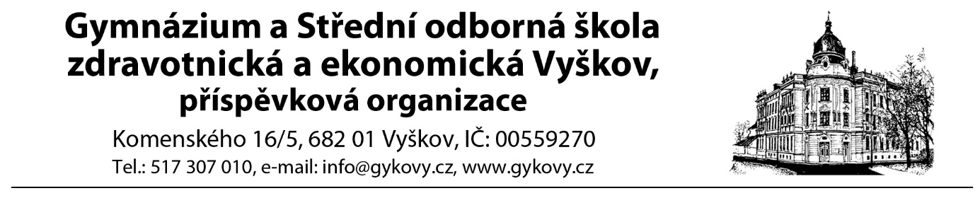

ZMĚNA BANKOVNÍCH ÚDAJŮ

kontaktní osoba: Marta Kalábová, tel. 517 307 039, obedy@gykovy.cz

Jméno a příjmení (žáka):
Datum narození (žáka): | Třída:
Nový bankovní účet:

Formulář doručte do kanceláře vedoucí stravování nebo na email obedy@gykovy.cz.

